APOSTILA DE PROGRAMAÇÃO ORIENTADA A OBJETOS

- Introdução à Programação Orientada a Objetos
  - Conceitos básicos de programação orientada a objetos (POO)
  - Diferença entre programação estruturada e programação orientada a objetos
  - Benefícios e limitações da programação orientada a objetos
- Fundamentos de POO
  - Classes e objetos
  - Atributos e métodos
  - Encapsulamento e modificadores de acesso
  - Modificadores de Comportamento
  - Herança
  - Polimorfismo
  - Abstração
- Design Patterns (Padrões de Projeto)
  - Padrões de criação
  - Padrões estruturais
  - Padrões comportamentais
- Técnicas avançadas de POO
  - Interfaces
  - Classes abstratas
  - Generics
  - Anotações
- Gerenciamento de memória e exceções
  - Conceitos básicos de gerenciamento de memória
  - Garbage Collection
  - Tratamento de exceções
- Desenvolvimento de aplicações em POO
  - Desenvolvimento de aplicações em POO
  - Testes de unidade
  - Boas práticas de programação
- Práticas avançadas de programação orientada a objetos
  - Desenvolvimento em equipe
  - Refatoração de código
  - Análise de desempenho e otimização
- Introdução à Programação Orientada a Objetos

A programação orientada a objetos é um paradigma de programação onde a ideia é modelar o mundo real por meio de objetos. Esses objetos são definidos a partir de classes, que descrevem suas características, comportamentos e propriedades, e podem se comunicar entre si por meio de mensagens. Essa abordagem permite que os desenvolvedores criem sistemas mais modulares, organizados e fáceis de entender e manter, facilitando o desenvolvimento de programas complexos e aumentando a reutilização de código.
Os objetos são criados a partir das classes, que funcionam como moldes para definir suas propriedades (atributos) e ações (métodos). Os atributos representam as características do objeto, enquanto os métodos representam suas capacidades ou comportamentos. Por exemplo, em um sistema bancário, uma classe "conta bancária" pode ter atributos como número da conta, saldo e titular, e métodos como depositar e sacar.
Em resumo, a POO é uma abordagem poderosa para o desenvolvimento de software, que busca modelar o mundo real por meio de objetos e classes, tornando o código mais modular, organizado e fácil de entender e manter. Nesse tópico, você aprenderá as diferenças em relação à programação estruturada e os fundamentos da POO, que servirão de base para os próximos tópicos do curso.

  - Programação Estruturada e Programação Orientada a Objetos

A programação estruturada e a programação orientada a objetos são dois paradigmas de programação com abordagens diferentes. A primeira, como o próprio nome já sugere, se baseia em uma estrutura linear, em que um programa é composto por uma sequência de instruções executadas na ordem em que foram escritas. O foco está na lógica do programa, dividindo-o em sub-rotinas ou funções, que podem ser reutilizadas em diferentes partes do código.
Por outro lado, a programação orientada a objetos, como dito anteriormente, se baseia em objetos, que são instâncias de classes, e que possuem atributos e métodos que representam suas propriedades e ações. O foco está no modelo do mundo real, em que as entidades são representadas como objetos, e em como esses objetos interagem entre si.
Algumas diferenças entre a programação estruturada e a programação orientada a objetos incluem:
- Abordagem: a programação estruturada é uma abordagem procedimental, enquanto a programação orientada a objetos é uma abordagem baseada em objetos.
- Modularidade: a programação estruturada usa sub-rotinas e funções para dividir o código em módulos reutilizáveis, enquanto a programação orientada a objetos usa classes e objetos para encapsular o código e fornecer modularidade.
- Reutilização: a programação estruturada permite a reutilização de código por meio de sub-rotinas e funções, enquanto a programação orientada a objetos permite a reutilização de código por meio da herança e da composição de objetos.
Em resumo, a programação estruturada é uma abordagem procedimental que se concentra na lógica do programa, enquanto a programação orientada a objetos é uma abordagem baseada em objetos que se concentra no modelo do mundo real e na interação entre objetos.

  - Conceitos básicos de programação orientada a objetos (POO)

A programação orientada a objetos se baseia em quatro pilares fundamentais:
- Encapsulamento
- Herança
- Polimorfismo
- Abstração.
O encapsulamento protege os dados do objeto e permite que apenas métodos da própria classe possam acessá-los, aumentando a segurança e integridade do sistema. A herança permite criar novas classes a partir de classes existentes, aproveitando os atributos e métodos já definidos. O polimorfismo permite que um objeto possa assumir várias formas, aumentando a flexibilidade e reutilização de código. E a abstração permite simplificar a complexidade do sistema, ocultando detalhes desnecessários e mantendo o foco no que é essencial.
Antes de adentrarmos nos conceitos referentes aos pricínpios da POO faz-se necessário compreendermos primeiramente o que é um objeto, classe, atributo e método.
- Objeto: um objeto é uma instância de uma classe e pode ter atributos (propriedades) e métodos (ações).
- Classe: uma classe é um modelo para criar objetos. Ela define os atributos e métodos que os objetos dessa classe podem ter.
- Atributo: um atributo é uma propriedade que descreve o estado do objeto. Por exemplo, um objeto "pessoa" pode ter atributos como nome, idade, altura, peso, etc.
- Método: um método é uma ação que pode ser realizada por um objeto. Por exemplo, um objeto "pessoa" pode ter métodos como andar, correr, falar, etc.
A partir disso, concluímos que uma classe é um modelo para construir o objeto, onde as suas propriedades são chamadas de atributos e as ações são os métodos. Dos métodos podemos destacar os construtores, estes são métodos especiais que são usados para criar e inicializar objetos quando eles são instanciados, e capacidade de sobrecarga, que permite definir dois ou mais métodos com o mesmo nome, mas com diferentes parâmetros de entrada, e de sobrescrita onde uma classe derivada (filha) de modificar ou redefinir um método da classe base (mãe).

  - Benefícios e limitações da programação orientada a objetos

A POO possui diversos benefícios, mas também possui suas limitações. Dentre os benefícios da POO podemos citar:
- Reutilização de código: a POO permite a reutilização de código por meio da herança e da composição de objetos. Isso significa que, uma vez que uma classe é criada, ela pode ser reutilizada em vários projetos, o que economiza tempo e esforço.
- Encapsulamento: a POO usa encapsulamento para proteger os dados e fornecer segurança. Isso significa que os dados e métodos de uma classe podem ser protegidos contra acesso não autorizado ou alterações indesejadas.
- Modularidade: a POO fornece modularidade, permitindo que um programa seja dividido em módulos independentes. Isso torna o código mais fácil de entender e manter.
- Polimorfismo: a POO suporta o polimorfismo, que permite que um objeto possa assumir várias formas. Isso significa que o mesmo método pode ser usado para diferentes tipos de objetos.
- Flexibilidade: a POO é flexível e pode ser usada em uma ampla variedade de aplicações.
E dentre as limitações podemos citar:
- Curva de aprendizado: a POO pode ser mais difícil de aprender do que a programação estruturada, pois envolve a compreensão de conceitos abstratos como classes, objetos, herança e polimorfismo.
- Overhead: a POO pode ter um overhead maior do que a programação estruturada, o que significa que pode ser necessário mais tempo e recursos para escrever código orientado a objetos.
- Complexidade: a POO pode tornar o código mais complexo, especialmente quando as classes e os objetos têm muitos métodos e atributos.
- Desempenho: a POO pode ter um desempenho inferior em algumas situações, especialmente quando o código precisa lidar com muitos objetos.
- Design: a POO exige um planejamento cuidadoso do design das classes e objetos, o que pode levar mais tempo e esforço. Um design mal planejado pode levar a um código confuso e difícil de manter.
- Fundamentos e princípios da Programação Orientada a Objetos

As classes são a base da POO e representam modelos de objetos com atributos e métodos. Quando um objeto é criado a partir de uma classe, ele é chamado de instância da classe.
A criação de classes é importante porque permite que os desenvolvedores organizem seus programas de forma mais modular e reutilizável. Além disso, a POO permite a criação de relacionamentos entre as classes, o que permite que os programas sejam mais flexíveis e extensíveis.
Durante este tópico, você aprenderá os conceitos fundamentais da criação de classes em POO, incluindo a definição de atributos e métodos, a criação de construtores, a instânciação de objetos, e os princípios da POO, encapsulamento, herança, polimorfismo, e abstração

  - Classes e objetos

As classes são compostas por atributos e métodos. Atributos são variáveis que representam as características do objeto, enquanto métodos são funções que representam o comportamento do objeto.
Para criar uma classe em POO, é preciso seguir alguns passos:
- Definir o nome da classe: o nome da classe deve ser significativo e descritivo, para que outras pessoas possam entender o que a classe representa.
- Definir os atributos: os atributos devem ser declarados dentro da classe, e cada um deve ter um tipo e um nome.
- Definir os métodos: os métodos devem ser declarados dentro da classe, e cada um deve ter um tipo de retorno, um nome e um conjunto de parâmetros, se necessário.
- Definir o construtor: o construtor é um método especial que é usado para criar um objeto. Ele é responsável por inicializar os atributos do objeto com valores padrão ou com os valores fornecidos pelos parâmetros.
- Criar objetos: depois que a classe é definida, é possível criar objetos a partir dela usando o operador "new". Cada objeto criado é uma instância da classe e possui seus próprios valores de atributos.
Aqui está um exemplo simples de uma classe "Pessoa" em Java:

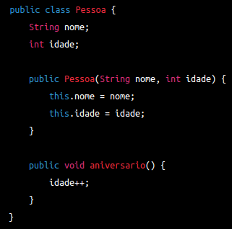
Neste exemplo, a classe "Pessoa" possui dois atributos: "nome" e "idade". Ela também possui um construtor que recebe um nome e uma idade e um método "aniversario" que incrementa a idade da pessoa em um ano. Com essa classe, é possível criar objetos que representam pessoas específicas e chamar métodos para alterar suas propriedades ou comportamentos.

  - Atributos e métodos

Os atributos podem ser de vários tipos, como números, cadeias de caracteres, objetos de outras classes, etc. Cada atributo é declarado dentro da classe e possui um tipo e um nome. Por exemplo, em uma classe "Pessoa", podemos ter os atributos "nome" (do tipo string), "idade" (do tipo inteiro) e "altura" (do tipo decimal).
Os métodos são funções que realizam uma ação ou cálculo específico na classe. Eles podem receber parâmetros e retornar valores, dependendo da sua finalidade. Por exemplo, na classe "Pessoa", podemos ter métodos como "envelhecer" (que incrementa a idade da pessoa em um ano), "crescer" (que aumenta a altura da pessoa em um valor especificado) e "apresentar" (que exibe o nome e a idade da pessoa em uma mensagem).
Tanto os atributos quanto os métodos podem ter modificadores de acesso, que definem quem pode acessá-los. Os modificadores de acesso mais comuns são "public" (acessível de qualquer lugar), "private" (acessível apenas dentro da classe) e "protected" (acessível dentro da classe e suas subclasses).
Seguindo a mesma base do exemplo anterior, adicionamos de forma mais explícita e comentada como definir atributos e métodos em uma classe Java:
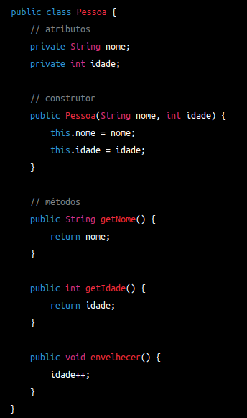
Neste exemplo, a classe "Pessoa" tem dois atributos privados: "nome" e "idade". Ela também tem um construtor que recebe um nome e uma idade e três métodos: "getNome" (que retorna o nome da pessoa), "getIdade" (que retorna a idade da pessoa) e "envelhecer" (que incrementa a idade da pessoa em um ano).

  - Encapsulamento e Modificadores de Acesso

Encapsulamento é um dos conceitos mais importantes da POO e está diretamente relacionado aos modificadores de acesso. Encapsulamento é a ideia de que os detalhes internos de uma classe devem ser ocultados (ou encapsulados) para o mundo externo. Isso significa que o acesso aos atributos e métodos de uma classe deve ser controlado, para garantir que eles sejam usados corretamente e proteger a integridade da classe.
Os modificadores de acesso são palavras-chave que são usadas para definir o nível de acesso aos atributos e métodos de uma classe. Por padrão existem três tipos de modificadores de acesso:
- "public": atributos e métodos marcados como "public" são acessíveis de qualquer lugar, tanto dentro quanto fora da classe. Ou seja, eles podem ser acessados diretamente por qualquer objeto.
- "private": atributos e métodos marcados como "private" são acessíveis apenas dentro da classe em que foram definidos. Ou seja, eles não podem ser acessados diretamente por objetos de outras classes.
- "protected": atributos e métodos marcados como "protected" são acessíveis dentro da classe em que foram definidos e também por classes filhas (subclasses) da classe em que foram definidos. Ou seja, eles podem ser acessados diretamente por objetos de classes filhas.
Porém além desses três existem os modificadores de acesso que são específicos de cada linguagem. Como por exemplo o default em Java:
- "default" (também conhecido como "package-private"): atributos e métodos marcados com "default" são acessíveis apenas dentro do mesmo pacote em que foram definidos. Ou seja, eles são acessíveis por classes dentro do mesmo pacote, mas não por classes fora do pacote.
Ou em C# temos o internal e o protected internal:
- "internal": o modificador "internal" permite que um membro seja acessado apenas dentro do mesmo assembly (ou módulo) em que foi definido. Ou seja, ele permite que as classes dentro do mesmo assembly acessem o membro, mas as classes de outros assemblies não.
- "protected internal": o modificador "protected internal" é uma combinação dos modificadores "protected" e "internal". Ele permite que um membro seja acessado dentro da classe em que foi definido, bem como por classes derivadas (subclasses) e por classes dentro do mesmo assembly (ou módulo).
Ao usar os modificadores de acesso corretamente, é possível criar classes mais seguras e fáceis de manter. Por exemplo, marcando os atributos como "private" e fornecendo métodos "get" e "set" públicos, é possível garantir que os valores dos atributos sejam atualizados corretamente e que a integridade da classe seja mantida.
Aqui está um exemplo de como definir um atributo privado e fornecer métodos públicos para acessá-lo e modificá-lo:

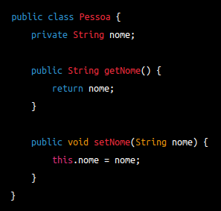
Neste exemplo, o atributo "nome" é privado e só pode ser acessado ou modificado por meio dos métodos "getNome" e "setNome", que são públicos. O método "getNome" retorna o valor atual do atributo "nome", enquanto o método "setNome" atualiza o valor do atributo "nome" para o valor passado como parâmetro.

  - Modificadores de Comportamento

Na programação orientada a objetos, além dos modificadores de acesso, existem também os modificadores de comportamento, que afetam o comportamento de métodos e atributos.
Um dos modificadores de comportamento mais comuns é o modificador "static". Quando um método ou atributo é definido como "static", ele pode ser acessado diretamente através do nome da classe, sem a necessidade de criar uma instância da classe. Métodos "static" são frequentemente usados para implementar funcionalidades utilitárias que podem ser usadas em todo o código da aplicação.
Outro modificador de comportamento comum é o modificador "abstract". Quando uma classe ou método é definido como "abstract", ele não pode ser instanciado diretamente e deve ser implementado em subclasses. Métodos "abstract" são úteis para definir interfaces comuns que várias subclasses devem implementar.
O modificador "final" também pode ser considerado um modificador de comportamento, uma vez que ele controla o comportamento de métodos e atributos, tornando-os não editáveis e não sobrescritos em subclasses. Quando um método é definido como "final", ele não pode ser sobrescrito em subclasses. Quando um atributo é definido como "final", ele pode ser definido apenas uma vez e não pode ser alterado posteriormente.
Por fim, o modificador "const" é usado para definir constantes em uma classe. As constantes são valores que não podem ser alterados durante a execução do programa e são geralmente usadas para definir valores fixos que serão usados em todo o código da aplicação. As constantes são acessadas através do nome da classe, não de uma instância dela.
Segue um exemplo em Java:
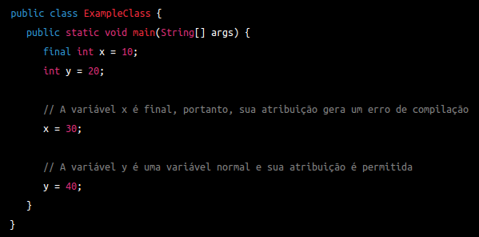
Neste exemplo em Java, o modificador de comportamento utilizado é o final. Ele é aplicado à variável x, indicando que ela não pode ser alterada após sua primeira atribuição. Isso significa que uma tentativa de atribuir um novo valor a x resultará em um erro de compilação.

  - Herança

A herança permite que uma classe herde os atributos e métodos de outra classe, conhecida como classe pai ou superclasse. Essa técnica é muito útil na Programação Orientada a Objetos, pois permite a reutilização de código e evita a sua repetição desnecessária, facilita a manutenção do código, pois permite que as mudanças feitas na classe pai sejam refletidas automaticamente em todas as suas classes filhas.. Além disso, a herança é uma das principais maneiras de estender a funcionalidade de uma classe e criar novas classes a partir de outras já existentes.
Para implementar a Herança em Java, utilizamos a palavra-chave "extends" para indicar que uma classe herda de outra. Por exemplo:
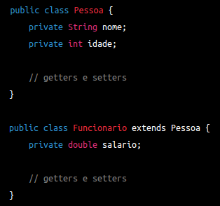
Neste exemplo, a classe "Funcionario" herda todos os atributos e métodos da classe "Pessoa". Além disso, a classe "Funcionario" adiciona um novo atributo "salario". Note que a classe filha só pode herdar da classe pai uma única vez. No entanto, a classe pai pode ter várias classes filhas que herdam seus atributos e métodos.

  - Abstração

A Abstração é outro conceito importante da Programação Orientada a Objetos. Ela permite que o programador foque na essência do objeto, ignorando detalhes irrelevantes ou complexos. Em outras palavras, a Abstração consiste em representar um objeto do mundo real de forma simplificada, destacando apenas as informações e características que são importantes para o problema em questão.
Na prática, a Abstração é implementada através das classes abstratas e das interfaces. Uma classe abstrata é uma classe que não pode ser instanciada diretamente, mas que serve como base para outras classes. Ela pode ter métodos abstratos, que são métodos que não têm implementação na classe abstrata e que devem ser implementados nas classes que herdam dela. Além disso, uma classe abstrata pode ter métodos concretos, ou seja, métodos que têm implementação na classe abstrata e que podem ser herdados pelas classes que a utilizam.
Uma interface é semelhante a uma classe abstrata, mas não pode ter nenhum método concreto, apenas métodos abstratos e constantes. Uma classe pode implementar várias interfaces, mas só pode herdar de uma única classe pai.
A Abstração é muito útil na Programação Orientada a Objetos, pois permite que o programador modele os objetos de forma mais clara e precisa, evitando detalhes desnecessários ou confusos. Além disso, a Abstração torna o código mais modular e fácil de manter, pois cada classe ou interface representa uma unidade coesa e bem definida de funcionalidade.
Para implementar uma classe abstrata em Java, é necessário seguir os seguintes passos:
- Definir a classe abstrata: a classe abstrata é definida com a palavra-chave "abstract" antes do nome da classe. Ela pode conter métodos abstratos, métodos concretos e atributos. Os métodos abstratos não têm implementação e devem ser implementados nas classes que herdam dela.
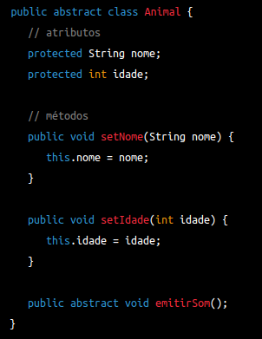
- Implementar a classe filha: a classe filha deve ser definida com a palavra-chave "extends" seguida do nome da classe abstrata. Ela deve implementar todos os métodos abstratos da classe pai.
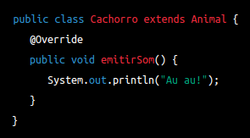
- Criar um objeto da classe filha: para utilizar a classe filha, é necessário criar um objeto dela. O objeto pode ser criado da mesma forma que um objeto de uma classe normal.
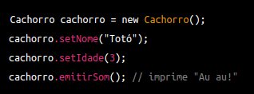
  - Polimorfismo

O polimorfismo é um dos conceitos fundamentais da programação orientada a objetos. Ele se refere à capacidade de um objeto poder ser referenciado de diferentes maneiras, ou seja, um objeto pode assumir várias formas diferentes. Em outras palavras, o polimorfismo permite que diferentes objetos sejam tratados da mesma forma, simplificando assim o código e tornando-o mais genérico.
Existem duas formas de implementar o polimorfismo: o polimorfismo de sobrecarga e o polimorfismo de sobreposição (ou substituição).
A sobrecarga ocorre quando uma classe possui vários métodos com o mesmo nome, porém com parâmetros diferentes. Desta forma, o método correto é escolhido em tempo de compilação com base no número e tipo de argumentos fornecidos. Isso permite que os métodos tenham o mesmo nome, mas executem tarefas diferentes.
Já a sobreposição (ou substituição) ocorre quando uma classe filha substitui o comportamento de um método de sua classe pai. Isso permite que um método de mesmo nome, quando chamado em diferentes objetos, execute comportamentos diferentes. A sobreposição é implementada utilizando o modificador de acesso "override" na classe filha.
O polimorfismo é uma característica importante da orientação a objetos porque permite que os objetos sejam mais flexíveis e genéricos. Com o uso do polimorfismo, podemos escrever código mais fácil de entender e manter, além de facilitar a criação de sistemas mais complexos e adaptáveis.
Segue exemplo de implementação em Java:
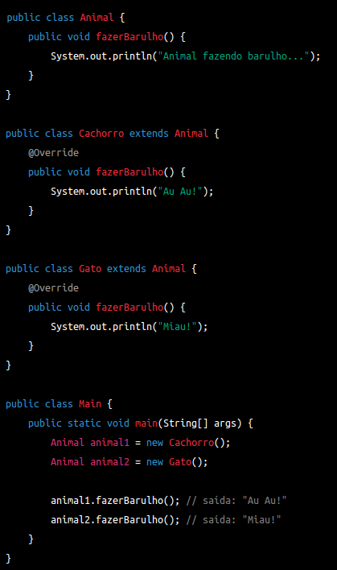
Neste exemplo, a classe Animal possui um método fazerBarulho() que é sobrescrito nas classes filhas Cachorro e Gato. Na classe Main, criamos dois objetos Animal que na verdade são instâncias das classes Cachorro e Gato. Quando chamamos o método fazerBarulho(), o resultado é diferente para cada objeto, demonstrando o polimorfismo.

- Design Patterns (Padrões de Projeto)

Design Patterns, ou padrões de projetos em português, são soluções reutilizáveis para problemas comuns que surgem no desenvolvimento de software. Eles foram introduzidos pelo livro "Design Patterns: Elements of Reusable Object-Oriented Software", escrito por quatro autores renomados na área de desenvolvimento de software.
Os padrões de projetos são divididos em três categorias principais: padrões de criação, padrões estruturais e padrões comportamentais. Os padrões de criação são usados para criar objetos de forma eficiente e flexível. Os padrões estruturais são usados para definir a estrutura de objetos e classes, enquanto os padrões comportamentais são usados para definir a comunicação entre objetos.
Alguns exemplos de Design Patterns incluem Singleton, Factory Method, Observer, Adapter e Decorator. Cada um desses padrões aborda um problema específico de programação e fornece uma solução comprovada para ele. É importante entender e saber quando aplicar esses padrões em diferentes situações para criar um software mais eficiente e robusto.
O uso de padrões de projetos pode trazer muitos benefícios, como a redução de tempo e custo de desenvolvimento, melhor legibilidade e manutenção do código, e maior reutilização de soluções já testadas e aprovadas.

  - Padrões de criação

Os padrões de criação são um conjunto de padrões de projeto que se concentram na criação de objetos. Eles ajudam a encapsular a lógica de criação de objetos, tornando mais fácil a manutenção e extensão do código. Esses padrões oferecem soluções flexíveis para criar objetos sem acoplar a implementação da criação aos objetos criados. Existem vários padrões de criação, incluindo:
- Factory Method: fornece uma interface para criar objetos em uma superclasse, mas permite que as subclasses alterem o tipo de objetos que serão criados.
- Abstract Factory: fornece uma interface para criar famílias de objetos relacionados sem especificar suas classes concretas.
- Builder: separa a construção de um objeto complexo de sua representação, permitindo que o mesmo processo de construção crie diferentes representações.
- Prototype: permite a criação de novos objetos a partir de um objeto existente, clonando o objeto existente em vez de criar um novo objeto do zero.
- Singleton: garante que apenas uma instância de uma classe seja criada e fornece um ponto global de acesso a essa instância.
Cada padrão de criação tem sua própria estrutura e aplicação, e pode ser utilizado em diferentes cenários dependendo das necessidades do projeto. E como exemplo utilizaremos a implementação do Singleton em Java.

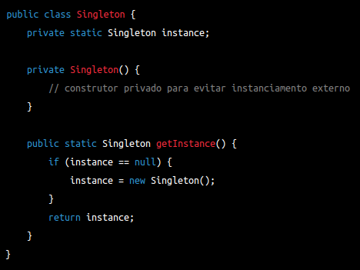

  - Padrões estruturais

Os padrões estruturais são responsáveis por lidar com a composição de classes e objetos para formar estruturas maiores e mais complexas. Eles são utilizados para ajudar a organizar o código, simplificar a comunicação entre objetos e melhorar a reutilização de código.
Um exemplo de padrão estrutural é o padrão Adapter, que permite que objetos com interfaces incompatíveis trabalhem juntos. Outro exemplo é o padrão Facade, que fornece uma interface simplificada para um conjunto de classes complexas.
Os padrões estruturais também incluem o padrão Composite, que permite que objetos sejam organizados em uma estrutura hierárquica, como uma árvore. O padrão Decorator é utilizado para adicionar funcionalidades a objetos existentes, sem alterar sua estrutura básica. E o padrão Bridge separa uma abstração de sua implementação, permitindo que ambas sejam modificadas independentemente uma da outra.
Cada padrão estrutural tem seus próprios benefícios e casos de uso específicos, e pode ser aplicado de maneira eficaz para melhorar a estrutura e organização do código.

  - Padrões comportamentais

Os padrões comportamentais são um conjunto de padrões de projeto que se concentram no comportamento das classes e objetos. Eles lidam com as comunicações entre objetos e as responsabilidades atribuídas a cada objeto envolvido na interação.
Esses padrões de projeto ajudam a gerenciar algoritmos complexos, relacionamentos entre objetos e garantir que os objetos funcionem juntos de forma eficiente. Eles podem ajudar a melhorar a estrutura do código, tornando-o mais fácil de entender, manter e atualizar.
Existem vários padrões comportamentais, incluindo o padrão de cadeia de responsabilidade, o padrão de comando, o padrão de iterador, o padrão de mediador, o padrão de observador, o padrão de visitante, entre outros.
Cada um desses padrões comportamentais aborda um problema específico e oferece uma solução prática que pode ser aplicada a muitos cenários diferentes. Além disso, esses padrões podem ser combinados entre si e com padrões estruturais e de criação para criar soluções mais complexas e eficazes.

- Técnicas avançadas de POO

Técnicas avançadas de Programação Orientada a Objetos (POO) são fundamentais para desenvolvedores que desejam aprimorar suas habilidades de programação e criar soluções mais eficientes e escaláveis. Essas técnicas visam explorar o máximo do potencial da POO para criar sistemas mais flexíveis e modulares, capazes de lidar com requisitos complexos e em constante evolução.
As técnicas avançadas de POO abrangem conceitos como interfaces, classes abstratas, generics e anotações, cada um com sua própria aplicação e benefícios.
As interfaces são um mecanismo poderoso para definir um conjunto de operações que uma classe deve implementar para atender a um determinado contrato. Em outras palavras, uma interface define um conjunto de métodos e propriedades que uma classe precisa implementar para se adequar ao comportamento definido na interface. Isso permite que diferentes classes possam implementar a mesma interface e, assim, serem usadas de forma intercambiável em outras partes do código. Além disso, as interfaces permitem que as classes sejam desacopladas, tornando o código mais fácil de manter e modificar.
As classes abstratas, por sua vez, são classes que não podem ser instanciadas, mas podem ser usadas como base para outras classes que herdam suas propriedades e comportamentos. Uma classe abstrata pode definir métodos abstratos, que precisam ser implementados pelas classes que herdam dela, ou métodos concretos, que já possuem uma implementação padrão. As classes abstratas permitem que o código seja organizado de forma hierárquica, reduzindo a complexidade e aumentando a reutilização de código.
Os generics, por sua vez, são tipos de dados parametrizados que permitem que uma classe, interface ou método possa ser declarado usando um tipo que será definido posteriormente. Em outras palavras, os generics permitem que uma classe ou método possa ser usado com diferentes tipos de dados, sem precisar ser reescrito para cada tipo específico. Isso aumenta a reutilização de código e reduz a complexidade do código.
As anotações, por fim, são metadados adicionados ao código-fonte que descrevem como uma classe ou método deve ser tratado em tempo de compilação ou em tempo de execução. As anotações podem ser usadas para definir o comportamento de um método ou classe em tempo de execução, ou para informar ao compilador como gerar código para a classe ou método. As anotações permitem que o código seja mais expressivo e legível, além de fornecer informações importantes para a documentação e análise de código.
Em resumo, as técnicas avançadas de POO são fundamentais para criar sistemas mais flexíveis, escaláveis e fáceis de manter. As interfaces, classes abstratas, generics e anotações são ferramentas poderosas que permitem que os desenvolvedores possam criar soluções mais eficientes e modulares, reduzindo a complexidade e aumentando a reutilização de código.

- Gerenciamento de memória e exceções

Neste tópico, serão abordados conceitos básicos de gerenciamento de memória em programação, bem como a importância do Garbage Collection no gerenciamento de memória. Serão discutidas também as estratégias de tratamento de exceções em programas orientados a objetos.
O gerenciamento de memória é uma tarefa importante em qualquer programa de computador, especialmente em programas grandes e complexos. Em linguagens de programação como Java e C#, o gerenciamento de memória é realizado automaticamente pelo sistema, o que significa que o programador não precisa se preocupar em alocar e desalocar a memória manualmente. Isso é feito pelo Garbage Collection, que é um processo de recuperação de memória que libera automaticamente a memória alocada por objetos que não estão mais sendo usados pelo programa.

O Garbage Collection funciona verificando regularmente a memória alocada e identificando objetos que não estão mais em uso. Esses objetos são então marcados para desalocação e a memória que eles ocupavam é liberada para ser usada por outros objetos.
Além disso, o tratamento de exceções é uma estratégia importante para lidar com erros em programas orientados a objetos. O tratamento de exceções permite que o programa trate os erros de forma adequada, em vez de simplesmente travar ou produzir resultados incorretos.
Em Java e C#, as exceções são objetos que são lançados quando ocorre um erro. O programa pode então capturar a exceção e tomar as medidas apropriadas para lidar com ela, como exibir uma mensagem de erro para o usuário ou tentar corrigir o problema automaticamente.
Em resumo, o tópico de gerenciamento de memória e exceções é fundamental para a programação orientada a objetos, pois ajuda a garantir que os programas sejam eficientes, confiáveis e fáceis de usar. Compreender esses conceitos avançados pode ajudar os programadores a escrever programas mais robustos e de melhor qualidade.

- Desenvolvimento de aplicações em POO

Desenvolvimento de aplicações em POO é um tópico muito importante e abrangente, que envolve a aplicação prática dos conceitos de programação orientada a objetos (POO) no desenvolvimento de software. O objetivo principal é produzir sistemas de alta qualidade, com uma estrutura clara, modular e reutilizável.
Para alcançar esse objetivo, o desenvolvimento de aplicações em POO se baseia em alguns sub-tópicos como testes de unidade e boas práticas de programação.
Os testes de unidade são uma técnica de teste de software em que cada componente (unidade) do sistema é testado individualmente, para garantir que funcione corretamente. Isso envolve a criação de casos de teste para cada método ou função do sistema, verificando se a entrada produz a saída esperada. Esses testes são executados automaticamente, geralmente por meio de uma ferramenta de teste de unidade, e são executados frequentemente durante o ciclo de desenvolvimento para garantir que o sistema esteja funcionando corretamente.
As boas práticas de programação são um conjunto de técnicas e princípios que visam melhorar a qualidade, manutenibilidade e eficiência do código. Isso inclui coisas como seguir padrões de codificação, escrever código limpo e legível, documentar o código adequadamente e usar boas estruturas de dados e algoritmos. As boas práticas de programação também incluem a utilização de ferramentas e técnicas para garantir a qualidade do código, como a análise estática de código e a revisão de código por pares.
Alguns exemplos de boas práticas de programação incluem:
- Utilizar nomes de variáveis, métodos e classes descritivos e significativos.
- Escrever funções e métodos curtos e simples, com uma única responsabilidade.
- Separar o código em módulos ou classes que realizem tarefas distintas e coesas.
- Utilizar constantes para valores que não mudam durante a execução do programa.
- Utilizar exceções para indicar erros e problemas no código.
- Utilizar padrões de projeto para resolver problemas comuns de design de software.
- Testar o código regularmente para garantir que esteja funcionando corretamente.
- Fazer revisões de código por pares para garantir a qualidade e legibilidade do código.
Em resumo, o desenvolvimento de aplicações em POO é um tópico essencial para o desenvolvimento de software de qualidade. Ele envolve a aplicação prática dos conceitos de POO em projetos de software, e inclui técnicas como testes de unidade e boas práticas de programação para garantir a qualidade e eficiência do código.

- Práticas avançadas de programação orientada a objetos

A programação orientada a objetos é uma abordagem poderosa para a solução de problemas de programação de software. Ela permite a modelagem de entidades do mundo real em termos de objetos e classes, e oferece uma série de recursos, tais como encapsulamento, herança e polimorfismo, que ajudam a criar software flexível e reutilizável.
Neste capítulo, vamos nos aprofundar em práticas avançadas de programação orientada a objetos que podem ajudar os desenvolvedores a melhorar a qualidade do código, aprimorar a colaboração em equipe e aumentar a eficiência do software.

  - Desenvolvimento em equipe

O desenvolvimento de software é uma tarefa que frequentemente envolve equipes de desenvolvedores trabalhando juntos em um projeto. Desenvolver software em equipe apresenta seus próprios desafios, tais como coordenação, comunicação e garantia de qualidade. Nesta seção, abordaremos algumas práticas que podem ajudar a equipe a trabalhar de forma mais eficaz.
Uma das práticas mais importantes é o uso de um sistema de controle de versão, que permite que vários desenvolvedores trabalhem em uma mesma base de código sem interferir uns nos outros. O Git é um dos sistemas de controle de versão mais populares atualmente.
Além disso, é importante que a equipe siga um processo de desenvolvimento estruturado, que inclua fases de planejamento, projeto, codificação, testes e implantação. Cada membro da equipe deve ter uma compreensão clara das tarefas e responsabilidades atribuídas a ele.
Por fim, é importante que a equipe tenha uma comunicação clara e eficaz. Isso inclui reuniões regulares de equipe, relatórios de progresso e documentação clara do código e dos processos.

  - Refatoração de código

A refatoração é um processo de melhoramento do código existente, sem alterar seu comportamento externo. O objetivo é tornar o código mais fácil de entender, manter e estender. A refatoração pode ser usada para melhorar a estrutura do código, eliminar duplicação e complexidade desnecessárias, e melhorar o desempenho.
Algumas práticas de refatoração incluem a eliminação de código duplicado, a extração de métodos e classes para melhorar a modularidade, a eliminação de código morto e a melhoria da nomenclatura de variáveis e métodos.
A refatoração pode ser uma atividade importante para equipes de desenvolvimento de software que trabalham em um código legado. Refatorar o código antigo pode ajudar a melhorar sua qualidade e torná-lo mais fácil de manter e estender.

  - Análise de desempenho e otimização

A análise de desempenho é o processo de identificar os pontos fracos de um sistema de software em termos de desempenho e encontrar maneiras de melhorá-lo. A otimização envolve a implementação dessas melhorias.

A análise de desempenho pode ser feita através da medição do tempo de execução, uso de memória e outros recursos. As informações coletadas podem ser usadas para identificar os gargalos no sistema e otimizar o código

